STAKLENIK U KUTIJI ZA CIPELE

POTREBAN PRIBOR I MATERIJALI
- kutije za jaja i sjemenke povrća ili voća (može i lupine jaja)
- PVC folija ili vrećica, aluminijska folija,
- kartonska kutija od cipela,
- kartončići ili drveni štapići-oznake.

NAČIN IZRADE
-potrebno je probušiti rupice za odvod na dnu kutije za jaja i ispuniti sve odjeljke navlaženom zemljom za cvijeće;
-u svaki odjeljak potrebno je posaditi nekoliko sjemenki; označiti što je gdje posijano;
- dno obložiti aluminijskom folijom, kutiju od jaja staviti u kutiju od cipela i čvrsto ju zatvoriti plastičnom vrećicom ili folijom;
-staviti staklenik na toplo i tamno mjesto, a kad sjemenke proklijaju premjestite ga na sunce i uklonite foliju ili vrećicu;
- dijete može zalijevati proklijale sjemenke i pratiti te bilježiti koliko kojim sjemenkama treba vremena za klijanje.
Promatranje biljaka dok rastu velik je užitak za dijete i potiče pozitivne stavove i zdrav odnos prema prirodnoj okolini.

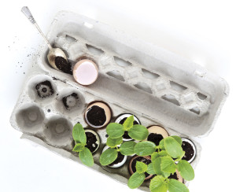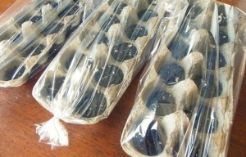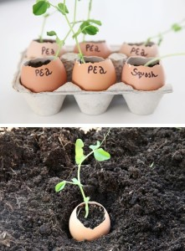

GRAĐENJE I KONSTRUIRANJE PRIRODNIM MATERIJALIMA

POTREBAN MATERIJAL
- grančice, čačkalice, kamenčići, pluteni čepovi, ostaci crijepova…,
- flomasteri, markeri, vodootporni flomasteri, akrilne boje, tempere,
AKTIVNOSTI
- proučavanje oblika , veličine, teksture, prirodnih boja materijala,
- vaganje materijala, punjenje posuda kamenčićima i procjenjivanje koliko ih stane u
posude s obzirom na veličinu i količinu,
- bojanje po želji, ukrašavanje,
- prebrojavanje, redanje po veličini, nizanje, slaganje u visinu, sortiranje,
- istraživanje ravnoteže,
- izrada mozaika od sitnih kamenčića/može i crijepa,
- građenje građevina, mostova, tunela, spilja...
Navedenim aktivnostima djeca razvijaju svoju kreativnost, inventivnost, preciznost, koncentraciju i logiku te lakše razumiju prostor oko sebe.

